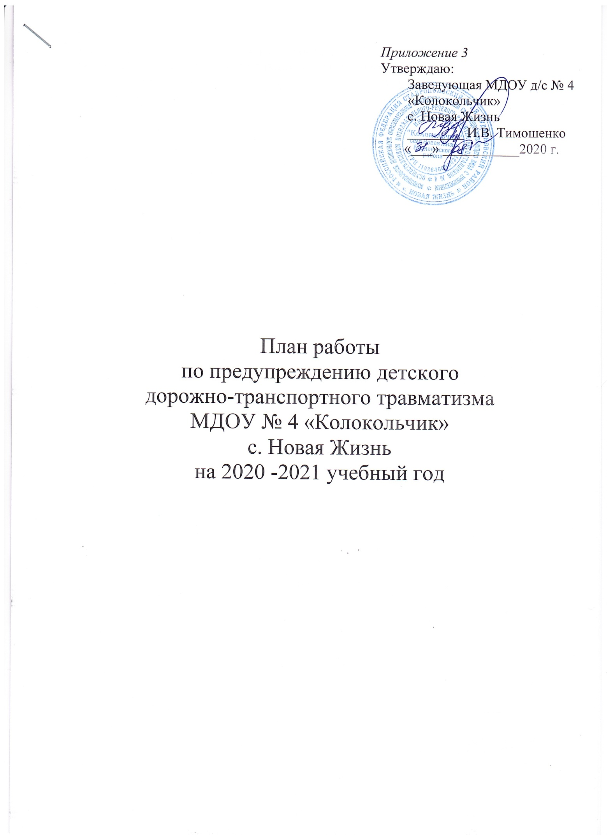

Цель: повысить эффективность работы ДОУ по формированию навыков безопасного поведения дошкольников на улицах и дорогах, в общественном транспорте; укрепить взаимодействие ДОУ и ГИБДД по обучению дошкольников и их родителей правилам дорожного движения.

Задачи:
1. Освоение детьми практических навыков поведения в различных ситуациях дорожного движения через систему
образовательных занятий и мероприятий;
2. Организация развивающей предметно-пространственной среды в дошкольной группе общеразвивающей направленности;
3. Пропаганда деятельности среди родителей воспитанников дошкольной группы общеразвивающей направленности по правилам дорожного движения и безопасному поведению на дороге;
4. Повышение профессиональной компетентности педагогов в области обучения дошкольников правилам дорожного движения;
5. Разработка комплекса мероприятий по формированию у детей навыков безопасного поведения на дороге.

Примерная годовая тематика проведения обучающих ситуации с дошкольниками разных возрастных групп.
В зависимости от возрастных особенностей детей воспитатель самостоятельно определяет формы и методы проведения НОД по следующей тематике.
- Дорога в дошкольное учреждение.
- Опасные места на территории, прилегающей к дошкольному учреждению
- Предвидение опасности на улицах.
- Виды транспортных средств.
- Правила поведения на тротуаре, во дворе, детской площадке (жилая зона).
- Нахождение на улице со взрослыми. Правила перехода проезжей части дороги.
- Опасные и безопасные действия пешеходов и пассажиров.
- Виды и сигналы светофора.
- Пешеходный переход ( подземный, надземный и наземный «зебра»).
- Дорожные знаки для пешеходов.
- Развитие глазомера по определению расстояния до приближающихся транспортных средств, определение направления их движения, опасные повороты автомобилей.

№ | Наименование мероприятия | Сроки поведения |  |  | ответственные
Работа с педагогическим коллективом
1  2  3  4  5  6  7  8  9  10  11  12  13 | Изучение нормативно-правовых документов по правилам дорожного движения.  Обновить и дополнить уголки по изучению правил дорожного движения, сюжетно-ролевые игры по дорожному движению в группах и на игровых участках ДОУ.  Систематическое обновление наглядно-информационного материала в уголке «Автошка».  Изготовление игр по теме: «Правила дорожного движения».  Разработка перспективного плана работы по ПДД на группах.  Подготовка и проведение развлечений по ознакомлению с правилами дорожного движения.  «Мини-опрос» по обмену опытом работы педагогов по обучению детей ПДД.  Оперативный контроль «Работа педагога по формированию у детей знаний по безопасности дорожного движения».  Проведение открытых занятий по знакомству детей с ПДД.  Конкурс среди групп по ПДД «Буклет для родителей».  Газета «Добрая дорога детства».  Провести инструктаж с воспитателями по предупреждению детского дорожного травматизма.  Приобретение настольно – печатных игр по ПДД | В течение года  К новому учебному году и в течение года  В течение года  В течение года  Сентябрь  В течение года  Сентябрь-октябрь  В течение года  В течение года  В течение года  1, 2 полугодие  В течение года  В течение года | Тимошенко И.В.  Воспитатели  Малахова С.Н.  Тимошенко И.В.  Воспитатели  Воспитатели  Воспитатели  Тимошенко И.В.  Воспитатели  Малахова С.Н.  Артюшкова А.В.  Зиновьева З.С.  Воспитатели
Работа с воспитанниками
1  2  3  4  5  6  7  8  9  10 | Просмотр и обсуждение мультфильмов, видеофильмов, телепередач на темы БДД.  Просмотр мультфильмов Уроки тётушки Совы  Сюжетно-ролевые игры:  ∙ Путешествие по улицам города  ∙ Улица и пешеходы  ∙ Светофор  ∙ Путешествие с Незнайкой  ∙ Поездка на автомобиле  ∙ Автопарковка  ∙ Станция технического обслуживания  ∙ Автомастерская.  Дидактические игры:  ∙ Наша улица  ∙ Светофор  ∙ Поставь дорожный знак  ∙ Угадай, какой знак  ∙ Улица города  ∙ Что для чего?  ∙ Дорожные знаки: запрещающие и разрешающие  ∙ Желтый, красный, зеленый  ∙ Чего не хватает?  ∙ Отвечай быстро.  Подвижные игры:  ∙ Воробышки и автомобиль  ∙ Будь внимательным  ∙ Разноцветные автомобили  ∙ Мы едем, едем, едем …  ∙ Стоп!  ∙ Разноцветные дорожки  ∙ Чья команда скорее соберется  ∙ Велогонки  ∙ Горелки  ∙ Найди свой цвет.  Художественная литература для чтения и заучивания:  ∙ С.Михалков «Моя улица», «Велосипедист», «Скверная история»  ∙ С. Маршак «Милиционер», «Мяч»  ∙ В. Головко «Правила движения»  ∙ С Яковлев «Советы доктора Айболита»  ∙ О. Бедерев «Если бы…»  ∙ А. Северный «Светофор»  ∙ В. Семернин «Запрещается - разрешается».  Экскурсии и целевые прогулки:  ∙ Наблюдение за движением пешеходов  ∙ Наблюдение за движением транспорта  ∙ Наблюдение за работой светофора  ∙ Рассматривание видов транспорта  ∙ Прогулка к пешеходному переходу  ∙ Знакомство с улицей  ∙ Наблюдение за движением транспорта и работой водителя.  Беседы:  ∙ Что ты знаешь об улице?  ∙ Мы пешеходы - места движения пешеходов, их название, назначение  ∙ Правила поведения на дороге  ∙ Машины на улицах города – виды транспорта  ∙ Что можно и что нельзя  ∙ Помощники на дороге – знаки, светофор, регулировщик  ∙ Будь внимателен!  ∙ Транспорт в городе: места и правила парковки, пешеходные зоны, ограничивающие знаки.  Развлечения (по плану педагогов).  Организация целевой прогулки к МОУ-СОШ № 4.  Проведение бесед- «пятиминуток» по вопросам безопасности дорожного движения | В течение года  В течение года  В течение года  В течение года  В течение года  В течение года  В течение года  В течение года  В течение года  В течение года |  | Воспитатели  Воспитатели  Воспитатели  Воспитатели  Воспитатели  Воспитатели  Воспитатели  Воспитатели  Воспитатели  Воспитатели
Работа с родительской общественностью
1  2  3  4  5  6  7  8  9  10  11  12  13 | Проведение профилактических бесед на родительских собраниях о причинах возникновения ДТП С участие детей: «На дороге Дети!»  Оформление папок-передвижек по безопасности дорожного движения, иллюстрированного материала по профилактике ДДТТ  Развлечение по плану воспитателей совместно с родительской общественностью  Санбюллетень для родителей: «Взрослый на дороге – пример для детей», «Обучение дошкольников ПДД в семье», «Совместная деятельность ДОУ и семьи по вопросам обучения дошкольников ПДД», «В машине ребенок!», «Как научить ребенка безопасному поведению на улице?»  Оформить фотовыставку «Правила дорожного движения - наши верные друзья»  Памятки:  «Световозращающие элементы»  Дисциплина на улице – залог безопасности пешеходов  Что нужно знать будущим школьникам о правилах дорожного движения  Статистика дорожно-транспортных происшествий и их причина  Листовка – обращение «Выполняем правила дорожного движения»  Домашнее задание: «Составление план-схемы «Безопасный маршрут дошколят»  Консультация для родителей:  "Как научить ребенка наблюдать за дорогой".  «Как знакомить детей с правилами дорожного движения»  «Чем опасен гололед»  «Учить безопасности – это важно»  «Как подготовить схему “Мой путь в школу”» для родителей детей подготовительной к школе группы  Практикум:  «Пешеходом быть - наука».  Консультация для родителей : "Пример родителей - один из факторов успешного воспитания у детей навыков безопасного движения на дороге".  Инструктаж «Соблюдение ПДД в летний период»  Включение вопросов по ПДД в повестку родительских собраний | В течение года  В течение года  В течение года  В течение года  В течение года  В течение года  Сентябрь  Октябрь  Сентябрь  В течение года  В течение года  Май  В течение года | Воспитатели  Воспитатели  Воспитатели  Воспитатели  Воспитатели  Воспитатели  Воспитатели  Воспитатели  Воспитатели  Воспитатели  Воспитатели  Воспитатели  Воспитатели
Работа с сотрудниками ГИБДД
1  2 | Приглашение инспектора ГИБДД на мероприятия и для беседы с сотрудниками ДОУ и воспитанниками.  Подписка на газету «Добрая дорога детства» | В течение года  Ноябрь, апрель | Тимошенко И.В.  Артюшкова А.В.

